Muttertag steht vor der Tür!
Da Muttertag immer näher rückt, dachte ich mir, dass ich euch auch dazu etwas schicke. Ich habe für euch eine ganz tolle und kreative Idee, die ihr leicht zu Hause umsetzen könnt! Ihr könnt mir auch gerne eure Kunstwerke abfotografieren und senden. Natürlich freue ich mich über Nachrichten aller Art!
Du brauchst:
- 2 Stück buntes Papier
- Schere und Kleber
- Buntstifte oder Filzstifte

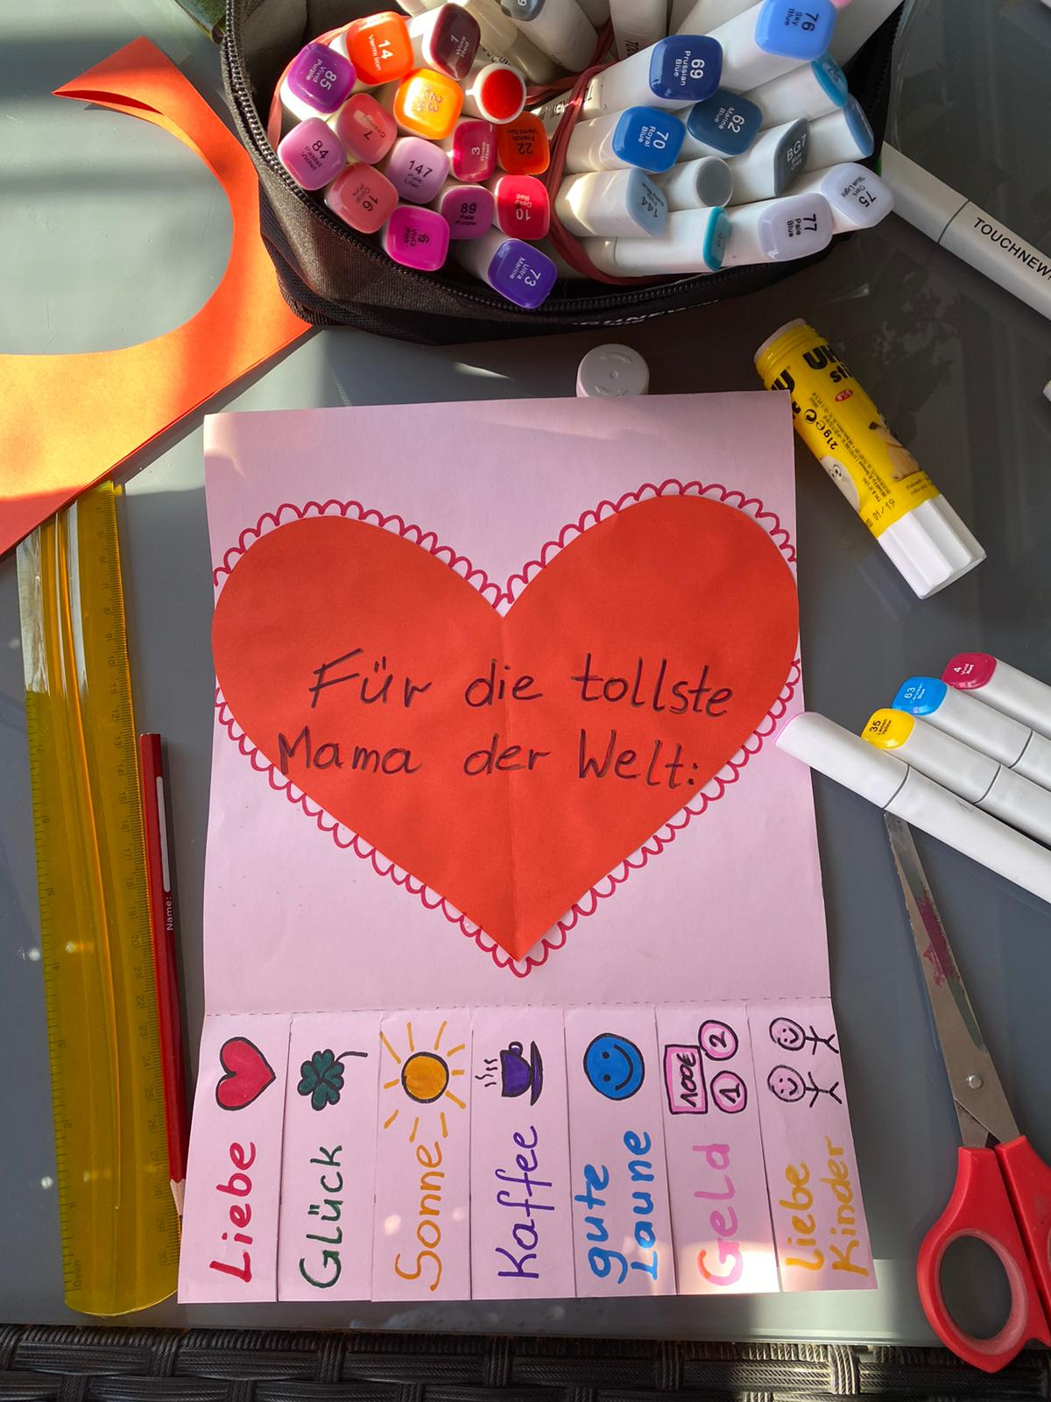
Nimm dir ein Papier, schneide ein großes Herz aus. Jetzt klebst du das Herz in den oberen Bereich auf dein Papier und schreibst du auf dem Herz: Für die tollste Mama der Welt. Du kannst auch dein Herz schön verziehen. Ganz unten schneidest du einige Streifen aus, auf die du schreiben kannst, was du deiner Mutter wünschst. Fertig ist deine Muttertag -Karte! Viel Spaß!

